本网-综合资讯

剑门关旅游的乐趣，从背诵《蜀道难》开始……

在剑门关景区游客中有这么一句话“蜀道难不难，背诵《蜀道难》比较难。”在景区北门、南门游客中心，前来参与挑战背诵《蜀道难》奖门票的游客排成长龙，跃跃欲试。排在队伍中的游客趁排队等候的过程，再“恶补”、再熟悉，期待一次挑战成功。
（挑战背诵《蜀道难》活动现场）
“噫吁嚱，危乎高哉！蜀道之难，难于上青天……侧身西望长咨嗟！”在剑门关景区北门游客中心，挑战背诵《蜀道难》奖门票的游客，领取了自己用知识换来的门票，开心不已。
今年元旦假期间，背诵《蜀道难》、默写《翠云廊》活动在四川广元剑门关--翠云廊景区持续火爆，现场游客热情高涨。
（活动现场秩序井然）
背诵《蜀道难》，小朋友提前学习、大朋友温故知新，不仅获得门票奖励，还能在旅游的同时不知不觉将知识根植在心里，寓教于乐，开心旅游。
按照规则，游客需全文背诵《蜀道难》，且期间停顿不超过5秒，即可获得剑门关景区当日门票1张；5分钟内正确默写出《翠云廊》全篇，奖励当天翠云廊景区门票3张。
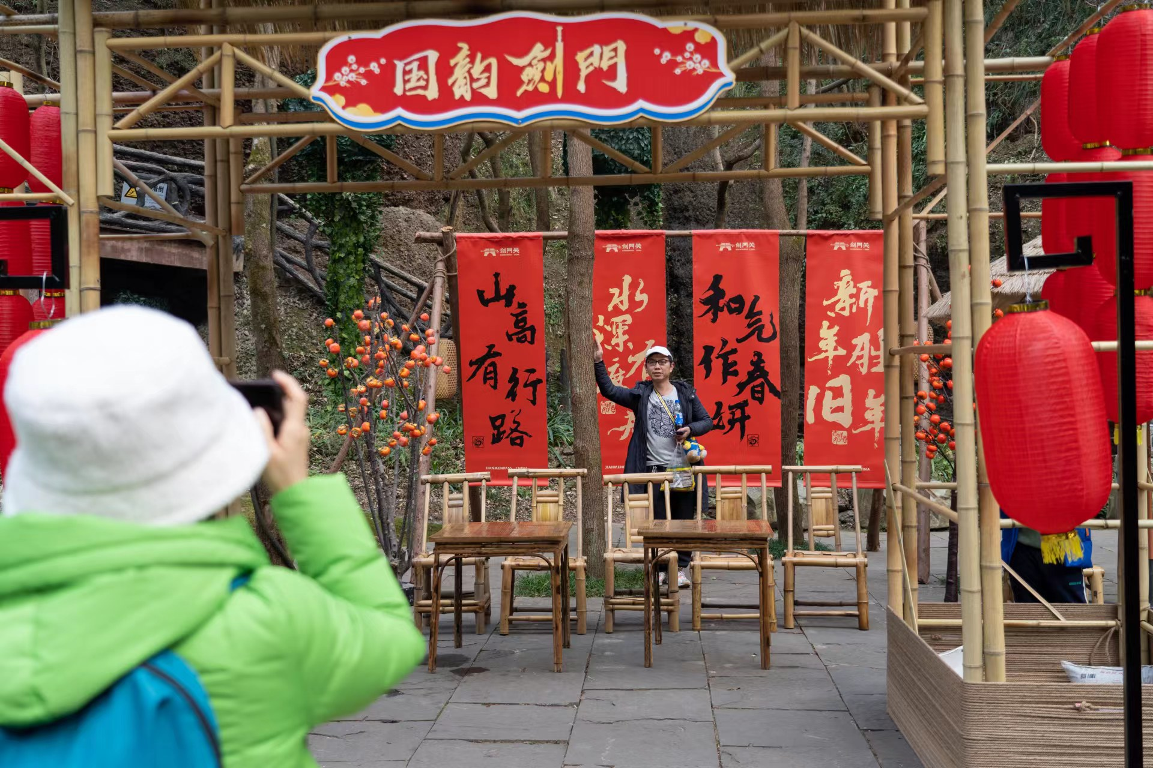
（游客在景区游玩）
2024年元旦假期正值背诵《蜀道难》奖门票活动开展一周年。据了解，活动非常受游客欢迎，一年来，参与活动且挑战成功近6万人，此活动将长期有效。同时，剑门关景区为满足游客的深度游体验，推出的“一票管两天”的优惠政策也将长期进行。（陈珊）

